Министерство образования и науки Российской Федерации

Федеральное государственное бюджетное образовательное учреждение высшего образования

**«Пермский национальный исследовательский политехнический университет»**

Кафедра **«**Информационные технологии и автоматизированные системы**»**

**ОТЧЕТ**

**ПО ЛАБОРАТОРНОЙ РАБОТЕ №11**

Дисциплина: «Основы алгоритмизации и программирования»

Семестр 2

Тема: Информационные динамические структуры.

Вариант 25.

Выполнил работу

Студент группы РИС-22-1Б

Карнаухов М. Е.

Проверил

Доцент кафедры ИТАС

Полякова О.А.

г. Пермь-2023

**Введение**

Для выполнения лабораторной работы требуется сделать отчет программы. Создание программ – отличный способ практики программирования.

**Постановка задачи**

Записи в линейном списке содержат ключевое поле типа *char (строка символов). Сформировать двунаправленный список. Удалить элемент с заданным ключом. Добавить К элементов перед элементом с заданным номером.

**Код программы**

***Односвязный***

#include <iostream>

#include <string>

using namespace std;

template <typename T>

struct List

{

void push_front();

int pop_front();

void push_back();

int pop_back();

int add_after(int number);

void pop_element();

void add_several_elements();

void delete_several_elements();

void show_list();

struct Node

{

Node(T data)

{

this->data = data;

}

Node* pnext = nullptr;

T data;

};

Node* head = nullptr;

int size = 0;

};

template <typename T>

void List<T>::push_front()

{

T data;

cout << "Введите данные: ";

cin >> data;

Node* temp = head;

head = new Node(data);

head->pnext = temp;

++size;

}

template<typename T>

int List<T>::pop_front()

{

if (head != nullptr)

{

Node* temp = head->pnext;

delete head;

head = temp;

--size;

return 1;

}

else{ system("cls"); cout << "Список пуст!\n\n"; return 0; }

}

template<typename T>

void List<T>::push_back()

{

T data;

cout << "Введите данные: ";

cin >> data;

if (head == nullptr)

head = new Node(data);

else

{

Node* current = head;

while (current->pnext != nullptr)

current = current->pnext;

current->pnext = new Node(data);

}

++size;

}

template<typename T>

int List<T>::pop_back()

{

if (head != nullptr)

{

Node* current = head;

for (int i = 0; i < size - 1; i++)

current = current->pnext;

delete current->pnext;

current->pnext = nullptr;

--size;

return 1;

}

else { system("cls"); cout << "Список пуст!\n\n"; return 0; }

}

template<typename T>

void List<T>::show_list()

{

if (head != nullptr)

{

cout << "Список: ";

Node* current = head;

for (size_t i = 0; i < size; i++)

{

cout << current->data << " ";

current = current->pnext;

}

cout << endl << endl;

}

else

cout << "Список пуст!\n\n";

}

template<typename T>

int List<T>::add_after(int number)

{

if (head != nullptr)

{

if (number >= 0 && number <= size)

{

if (number == size)

push_back();

else if (number == 0)

push_front();

else

{

T data;

cout << "Введите данные: ";

cin >> data;

Node* current = head;

for (int i = 0; i < number - 1; i++)

current = current->pnext;

Node* temp = current->pnext;

current->pnext = new Node(data);

current = current->pnext;

current->pnext = temp;

++size;

}

return 1;

}

else { system("cls"); cout << "Ошибка ввода!\n\n"; return 0; }

}

else { system("cls"); cout << "Список пуст!\n\n"; return 0; }

}

template<typename T>

void List<T>::add_several_elements()

{

int n, choice;

T data;

cout << "Введите 1 - добавить элементы в начало списка\nВведите 2 - добавить элементы после выбранного элемента\nВведите 3 - добавить элементы в конец списка\n\n";

cout << "Ваш выбор ответа: ";

cin >> choice;

system("cls");

switch (choice)

{

case 1:

cout << "Количество добавляемых элементов: ";

cin >> n;

cout << endl;

for (int i = 0; i < n; i++)

push_front();

system("cls"); cout << "Данные были успешно добавлены!\n\n";

break;

case 2:

if (head != nullptr)

{

show_list();

cout << "Количество добавляемых элементов: ";

cin >> n;

int number;

cout << "После какого номера элемента добавить новые: ";

cin >> number;

cout << endl;

for (int i = 0; i < n; i++)

add_after(number++);

system("cls"); cout << "Данные были успешно добавлены!\n\n";

}

else { system("cls"); cout << "Список пуст!\n\n"; }

break;

case 3:

cout << "Количество добавляемых элементов: ";

cin >> n;

cout << endl;

for (int i = 0; i < n; i++)

push_back();

system("cls"); cout << "Данные были успешно добавлены!\n\n";

break;

default:

cout << "Ошибка ввода. Повторите попытку.\n\n";

break;

}

}

template<typename T>

void List<T>::pop_element()

{

if (head != nullptr)

{

show_list();

int number;

cout << "Элемент под каким номером удалить: ";

cin >> number;

if (number >= 1 && number <= size)

{

if (number == size)

pop_back();

else if (number == 1)

pop_front();

else

{

Node* current = head;

for (int i = 0; i < number - 2; i++)

current = current->pnext;

Node* temp = current->pnext;

current->pnext = temp->pnext;

delete temp;

--size;

}

system("cls"); cout << "Данные были успешно удалены!\n\n";

}

else{ system("cls"); cout << "Ошибка ввода!\n\n"; }

}

else{ system("cls"); cout << "Список пуст!\n\n"; }

}

template<typename T>

void List<T>::delete_several_elements()

{

show_list();

if (head != nullptr)

{

int start, count;

cout << "С какого элемента начать удаление: ";

cin >> start;

if (start >= 1 && start <= size)

{

cout << "Количество удаляемых элементов: ";

cin >> count;

if (start + count <= size + 1)

{

if (start == 1)

for (int i = 0; i < count; i++)

pop_front();

else

{

Node* current = head;

for (int i = 0; i < start - 2; i++)

current = current->pnext;

for (int i = 0; i < count; i++)

{

Node* temp = current->pnext;

current->pnext = temp->pnext;

delete temp;

}

size -= count;

}

system("cls"); cout << "Данные были успешно удалены!\n\n";

}

else { system("cls"); cout << "Ошибка ввода!\n\n"; }

}

else { system("cls"); cout << "Ошибка ввода!\n\n"; }

}

}

int main()

{

system("chcp 1251 >> null");

List<int> list1;

int data;

int f = 1;

while (f)

{

int choice;

cout << "Введите 1 - добавить элемент в начало списка\nВведите 2 - добавить элемент в конец списка\nВведите 3 - добавить элемент после заданного\nВведите 4 - добавить несколько элементов\nВведите 5 - удалить элемент из начала списка\nВведите 6 - удалить элемент из конца списка\nВведите 7 - удалить элемент после заданного\nВведите 8 - удалить несколько элементов\nВведите 9 - просмотреть список\nВведите 10 - завершить работу программы\n\n";

cout << "Ваш выбор ответа: ";

cin >> choice;

switch (choice)

{

case 1:

system("cls");

list1.push_front();

system("cls");

cout << "Данные были успешно добавлены!\n\n";

break;

case 2:

system("cls");

list1.push_back();

system("cls");

cout << "Данные были успешно добавлены!\n\n";

break;

case 3:

if (list1.head != nullptr)

{

system("cls");

list1.show_list();

int number;

cout << "После какого номера элемента добавить новый: ";

cin >> number;

if (list1.add_after(number) == 1)

{

system("cls");

cout << "Данные были успешно удалены!\n\n";

}

}

else { system("cls"); cout << "Список пуст!\n\n"; }

break;

case 4:

system("cls");

list1.add_several_elements();

break;

case 5:

system("cls");

if (list1.pop_front() == 1)

{

system("cls");

cout << "Данные были успешно удалены!\n\n";

}

break;

case 6:

system("cls");

if (list1.pop_back() == 1)

{

system("cls");

cout << "Данные были успешно удалены!\n\n";

}

break;

case 7:

system("cls");

list1.pop_element();

break;

case 8:

system("cls");

list1.delete_several_elements();

break;

case 9:

system("cls");

list1.show_list();

break;

case 10:

system("cls"); cout << "Завершение работы программы.\n";

f = 0;

break;

default:

system("cls"); cout << "Ошибка ввода. Повторите попытку.\n\n";

break;

}

}

return 0;

}

**Вывод программы**

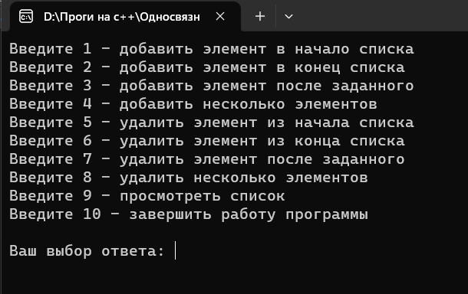

***Рисунок 1 – вывод программы***

**Блок-схема**

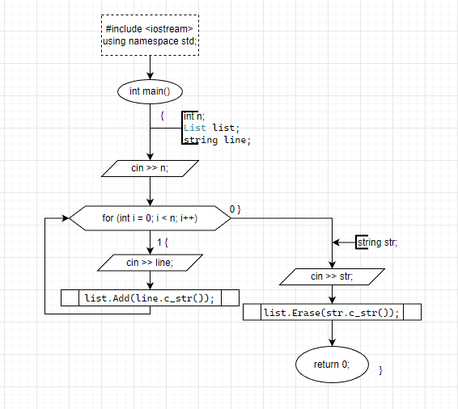

***Рисунок 3 – Схема алгоритма программы***

***Двусвязный:***

#include <iostream>

#include <string>

using namespace std;

template <typename T>

struct List

{

void push_front();

int pop_front();

void push_back();

int pop_back();

int add_after(int number);

int pop_element(int number);

void add_several_elements();

void delete_several_elements();

void show_list();

struct Node

{

Node(T data)

{

this->data = data;

}

Node* pnext = nullptr;

Node* pprev = nullptr;

T data;

};

Node* head = nullptr;

Node* tail = nullptr;

int size = 0;

};

template <typename T>

void List<T>::push_front()

{

T data;

cout << "Введите данные: ";

cin >> data;

if (head == nullptr)

{

head = new Node(data);

tail = head;

}

else

{

Node* temp = head;

head = new Node(data);

temp->pprev = head;

head->pnext = temp;

}

++size;

}

template<typename T>

int List<T>::pop_front()

{

if (head != nullptr)

{

Node* temp = head->pnext;

delete head;

head = temp;

if (head != nullptr)

head->pprev = 0;

else

tail = nullptr;

--size;

return 1;

}

else

{

system("cls"); cout << "Список пуст!\n\n";

return 0;

}

}

template<typename T>

void List<T>::push_back()

{

T data;

cout << "Введите данные: ";

cin >> data;

if (head == nullptr)

{

head = new Node(data);

tail = head;

}

else

{

Node* current = tail;

current->pnext = new Node(data);

tail = current->pnext;

tail->pprev = current;

tail->pnext = 0;

}

++size;

}

template<typename T>

int List<T>::pop_back()

{

if (head != nullptr)

{

Node* current = tail->pprev;

delete tail;

tail = current;

if (tail != nullptr)

current->pnext = nullptr;

else

head = nullptr;

--size;

return 1;

}

else { system("cls"); cout << "Список пуст!\n\n"; return 0; }

}

template<typename T>

void List<T>::show_list()

{

if (head != nullptr)

{

int choice;

cout << "Введите 1 - вывод списка с начала\nВведите 2 - вывод списка с конца\n\n";

cin >> choice;

system("cls");

switch (choice)

{

case 1:

{

cout << "Список: ";

Node* current = head;

for (size_t i = 0; i < size; i++)

{

cout << current->data << " ";

current = current->pnext;

}

cout << endl << endl;

break;

}

case 2:

{

cout << "Список: ";

Node* current = tail;

for (size_t i = size; i > 0; i--)

{

cout << current->data << " ";

current = current->pprev;

}

cout << endl << endl;

break;

}

default:

system("cls"); cout << "Ошибка ввода!\n\n";

break;

}

}

else { system("cls"); cout << "Список пуст!\n\n"; }

}

template<typename T>

int List<T>::add_after(int number)

{

if (head != nullptr)

{

if (number >= 0 && number <= size)

{

if (number == size)

push_back();

else if (number == 0)

push_front();

else

{

T data;

cout << "Введите данные: ";

cin >> data;

if (number <= size / 2)

{

Node* current = head;

for (int i = 0; i < number - 1; i++)

current = current->pnext;

Node* temp = current->pnext;

current->pnext = new Node(data);

current->pprev = current;

current = current->pnext;

current->pnext = temp;

++size;

}

else

{

Node* current = tail;

for (int i = size; i > number; i--)

current = current->pprev;

Node* temp = current->pnext;

Node* temp2 = current;

current->pnext = new Node(data);

temp->pprev = current->pnext;

current = current->pnext;

current->pprev = temp2;

current->pnext = temp;

++size;

}

}

return 1;

}

else { system("cls"); cout << "Ошибка ввода!\n\n"; return 0; }

}

else { system("cls"); cout << "Список пуст!\n\n"; return 0; }

}

template<typename T>

void List<T>::add_several_elements()

{

int n, choice;

T data;

cout << "Введите 1 - добавить элементы в начало списка\nВведите 2 - добавить элементы после выбранного элемента\nВведите 3 - добавить элементы в конец списка\n\n";

cout << "Ваш выбор ответа: ";

cin >> choice;

system("cls");

switch (choice)

{

case 1:

cout << "Количество добавляемых элементов: ";

cin >> n;

cout << endl;

for (int i = 0; i < n; i++)

push_front();

system("cls"); cout << "Данные были успешно добавлены!\n\n";

break;

case 2:

if (head != nullptr)

{

show_list();

cout << "Количество добавляемых элементов: ";

cin >> n;

int number;

cout << "После какого элемента добавить другие: ";

cin >> number;

cout << endl;

for (int i = 0; i < n; i++)

add_after(number++);

system("cls"); cout << "Данные были успешно добавлены!\n\n";

}

else { system("cls"); cout << "Список пуст!\n\n"; }

break;

case 3:

cout << "Количество добавляемых элементов: ";

cin >> n;

cout << endl;

for (int i = 0; i < n; i++)

push_back();

system("cls"); cout << "Данные были успешно добавлены!\n\n";

break;

default:

cout << "Ошибка ввода. Повторите попытку.\n\n";

break;

}

}

template<typename T>

int List<T>::pop_element(int number)

{

if (head != nullptr)

{

if (number >= 1 && number <= size)

{

if (number == size)

pop_back();

else if (number == 1)

pop_front();

else

{

if (number <= size / 2)

{

Node* current = head;

for (int i = 0; i < number - 1; i++)

current = current->pnext;

Node* temp = current->pprev;

Node* temp2 = current->pnext;

delete current;

temp->pnext = temp2;

temp2->pprev = temp;

}

else

{

Node* current = tail;

for (int i = size; i > number; i--)

current = current->pprev;

Node* temp = current->pprev;

Node* temp2 = current->pnext;

delete current;

temp->pnext = temp2;

temp2->pprev = temp;

}

--size;

}

return 1;

}

else { system("cls"); cout << "Ошибка ввода!\n\n"; return 0; }

}

else { system("cls"); cout << "Список пуст!\n\n"; return 0; }

}

template<typename T>

void List<T>::delete_several_elements()

{

if (head != nullptr)

{

int start, count, choice;

cout << "Введите 1 - удалять влево\nВведите 2 - удалять вправо\n\nВаш выбор ответа: ";

cin >> choice;

cout << "\nС какого элемента начать удаление: ";

cin >> start;

if (start >= 1 && start <= size)

{

cout << "Количество удаляемых элементов: ";

cin >> count;

if (start == 1 && choice == 2 && ((start + count) <= (size + 1)))

for (int i = 0; i < count; i++)

pop_front();

else if (start == size && choice == 1 && (start - count >= 0))

for (int i = 0; i < count; i++)

pop_back();

else if (choice == 2 && ((start + count) <= (size + 1)))

for (int i = 0; i < count; i++)

pop_element(start);

else if (choice == 1 && (start - count >= 0))

for (int i = 0; i < count; i++)

pop_element(start--);

else { system("cls"); cout << "Ошибка ввода!\n\n"; return; }

system("cls"); cout << "Данные были успешно удалены!\n\n";

}

else { system("cls"); cout << "Ошибка ввода!\n\n"; }

}

}

int main()

{

system("chcp 1251 >> null");

List<string> list1;

List<int> list2;

int data;

int f = 1;

while (f)

{

int choice;

cout << "Введите 1 - добавить элемент в начало списка\nВведите 2 - добавить элемент в конец списка\nВведите 3 - добавить элемент после заданного\nВведите 4 - добавить несколько элементов\nВведите 5 - удалить элемент из начала списка\nВведите 6 - удалить элемент из конца списка\nВведите 7 - удалить заданный элемент\nВведите 8 - удалить несколько элементов\nВведите 9 - просмотреть список\nВведите 10 - завершить работу программы\n\n";

cout << "Ваш выбор ответа: ";

cin >> choice;

switch (choice)

{

case 1:

system("cls");

list1.push_front();

system("cls");

cout << "Данные были успешно добавлены!\n\n";

break;

case 2:

system("cls");

list1.push_back();

system("cls");

cout << "Данные были успешно добавлены!\n\n";

break;

case 3:

if (list1.head != nullptr)

{

system("cls");

list1.show_list();

int number;

cout << "После какого номера элемента добавить новый: ";

cin >> number;

if (list1.add_after(number) == 1)

{

system("cls");

cout << "Данные были успешно удалены!\n\n";

}

}

else { system("cls"); cout << "Список пуст!\n\n"; }

break;

case 4:

system("cls");

list1.add_several_elements();

break;

case 5:

system("cls");

if (list1.pop_front() == 1)

{

system("cls");

cout << "Данные были успешно удалены!\n\n";

}

break;

case 6:

system("cls");

if (list1.pop_back() == 1)

{

system("cls");

cout << "Данные были успешно удалены!\n\n";

}

break;

case 7:

system("cls");

list1.show_list();

if (list1.head != nullptr)

{

int number;

cout << "Элемент под каким номером удалить: ";

cin >> number;

list1.pop_element(number);

system("cls"); cout << "Данные были успешно удалены!\n\n";

}

break;

case 8:

system("cls");

list1.show_list();

list1.delete_several_elements();

break;

case 9:

system("cls");

list1.show_list();

break;

case 10:

system("cls"); cout << "Завершение работы программы.\n";

f = 0;

break;

default:

system("cls"); cout << "Ошибка ввода. Повторите попытку.\n\n";

break;

}

}

return 0;

}

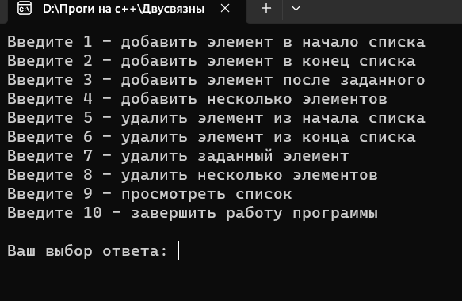

**Вывод**

Программа выполняет свою задачу.

**Заключение**

Для решения задачи потребовались знания языка программирования, а конкретнее C++. Программа выполняет те условия, что были указаны в постановке задачи и работает без проблем.